SERVICE ENFANCE-JEUNESSE

35, rue VICTOR HUGO

95390 SAINT-PRIX

Tél. 01 34 27 44 54

**NOTE DE SERVICE**

Veuillez recevoir la procédure pour l’utilisation du sèche-linge.

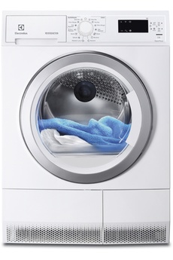

1 Ne pas le surcharger, respecter le nombre de kilos, voir en mettre un peu moins

2 Nettoyer régulièrement le filtre